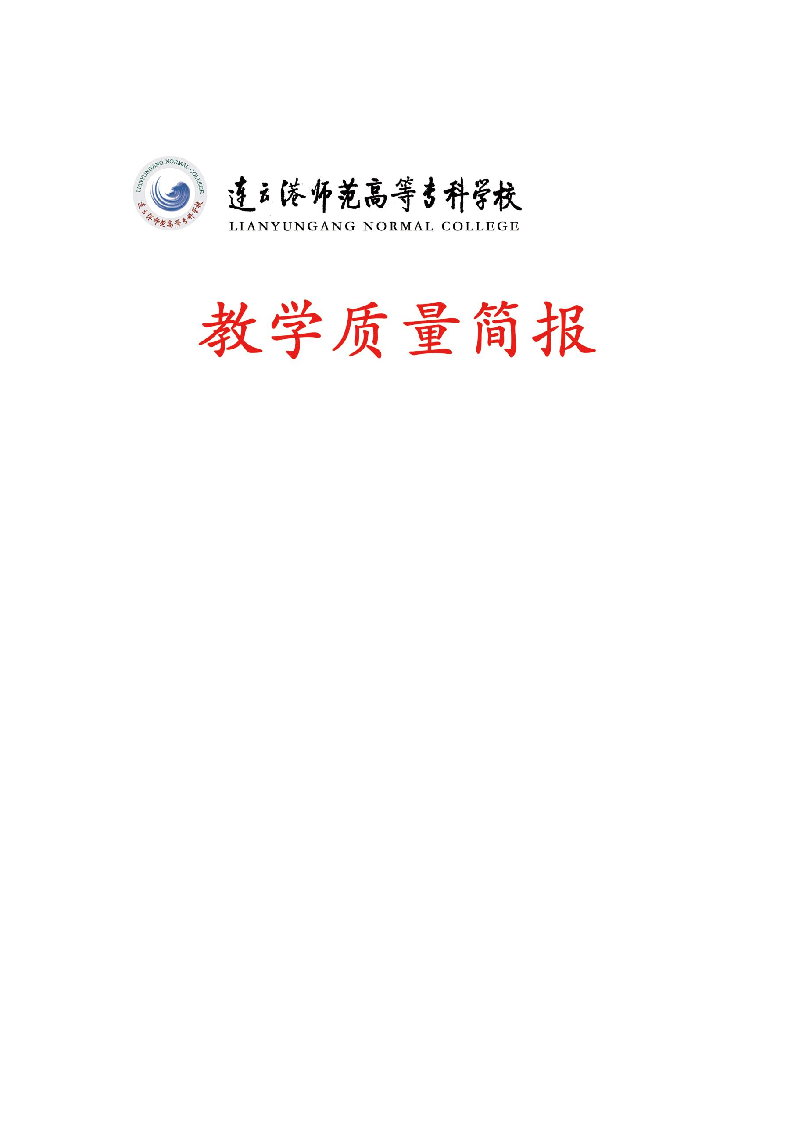

**2022年 第二期**

**（总第115期）**

**校质量监督处 编 2022年5月13日**

**本 期 要 点**

**• 齐心合力 共克时艰 抓细抓实网络课程教学质量监控与督导**

**• 关于进一步加强疫情防控期间线上教学质量监控与督导工作的**

**通知**

**• 督导感悟**

**齐心合力 共克时艰 抓实抓细网络课程教学质量监控与督导**

受突发疫情影响，我校从开学起所有课程实行线上授课。全校教师根据学校统一部署迅速响应，依托智慧树、超星、慕课、钉钉和腾讯会议等线上教学平台，开展了内容丰富、形式多样的教学活动。质量监督处按照学校疫情防控总体部署要求，为确保线上线下教学质量和效果同质等效，切实保障线上教学有序开展，随即同步启动线上课程质量监控和督导模式。

**一、多方联手，保证监控和督导全面性**

在实施“专业-学院-学校”教学质量督导的基础上成立疫情防控期间线上教学质量监控专项工作组（简称专项工作组），组长由副校长丁红星担任，副组长由教务处处长韦汇余、质量监督处处长孙成祥担任，组员由各二级学院院长（或副院长）和1名在线教学能手担任，办公室设在质量监督处。各二级学院的2名成员具体负责本单位在线课程的教学全过程监控与督导工作，并完成本单位在线教学相关信息的收集、反馈与上报等。按照学校“组织领导、全员参与、典型示范、分类管理、分级督导”的工作思路，严格执行“专业-学院-学校”三级教学督导制度，全面展开教学质量监控与督导工作。质量监督处具体制定了2020-2021（2）线上教学督导听课的相关安排，督导员通过线上进入课堂查课听课，即时了解和掌握教师网络教学过程，及时处理突发情况，保障线上教学秩序和教学质量。依托专兼职督导两条线路同时展开，学院领导、教研室、教学科研科、班主任、辅导员等全员参与，做到教学检查课程全覆盖、班级全覆盖、教师全覆盖、学生全覆盖。

二、**明确要求，提高监控和督导有效性**

质量监督处根据网络授课建设目标、建设标准和授课方案，对专兼职督导员提出听课巡课具体要求，层层落实，逐步推进，形成有序、多维的全方位监控和督导体系，有效促进线上教学效果稳步提升。

1. **督导线上教学巡课基本要求**

1.检查主要内容有：

（1）检查教师线上教学运行情况。深入在线教学课堂听课，对教师教学视频、线上教学运行情况进行检查。  
 （2）检查在线课程建设及运行情况。进驻在线教学课程平台，对线上教学资源建设情况进行检查。  
 （3）对在线教学中，学生预习、在线参与率、测试和作业完成等情况进行检查，对教师课后辅导、作业批改等情况进行检查。  
 2.具备在线开课条件的课程原则上以直播教学形式进行。教师须严格按课表既定时间上课，教师务必按课表在线组织教学，有始有终。坚决杜绝PPT、教学视频、教案等教学资料在平台上一放了之，没有课堂管理没有教学互动的课堂；坚决杜绝过分依赖各种平台现成教学资料和校内外其他教师教师资源，对线上教学质量不了解不管理的课堂。  
 3.充分利用超星学习通平台建课，上传教学资料，发布教学通知，组织签到、讨论、章节检测等一系列教学活动，开展布置作业，检查预复习等教辅活动。

**（二）兼职督导在线听课巡课具体要求**  
 1.按线上教学基本要求听课巡课，每次听课以一节课时间为限，听完完整的一节课，重点实行跟踪听课方式，对不符合要求的课程在下一个授课时间段继续听，并将意见及建议及时反馈给授课教师，促进其改进提高，直至其达标，切实提高网络教学实效。  
 2.校兼职督导听课巡课的内容不能当做所在学院巡课的工作量，保证学院和校兼职督导分两条线独立同时展开巡课检查工作。

3.填写《连云港师范高等专科学校线上教学巡课记录表》，做好巡课截图，每周及时上报汇总。

三、**分组开展，强化监控和督导过程性**

质量监督处将督导员按学院分组到人，明确在线听课巡课的内容、方式，并提出具体要求。特别强调要发挥兼职督导的专家指导和引导作用，重点实行跟踪听课方式，及时发现网络授课过程中的问题并做好反馈，促进相关教师即时改进，强化指导和监控的延续性和过程性。9位专职督导员和17位兼职督导员分组深入线上课堂开展教学督导工作，督导对象覆盖全校9个学院的全体上课教师，重点关注教师教学平台的运用、学生课堂参与度和课堂教学效果，对学生出勤率、教师线上教学活动开展以及学生互动讨论等教学运行状况进行实时动态监测，收集线上教学信息，对反映出来的网络卡顿、师生互动少等问题及时给予反馈和解决，有效发挥质量监控的闭环效益。截止第10周，专职督导网上巡课278节，兼职督导共听课847节，其中外聘教师课61节。根据专兼职督导巡课反馈来看，全校总体情况较好，大多数教师都能按学校要求及自身现有条件和学生学习情况开展富有特色的线上教学活动。能够认真备课，积极上传资料，资料充分，认真授课，充分体现教师教学的积极主动性；通过布置任务和作业的形式，及时督促学生完成并讲评答疑，进一步加强了学生课后的学习效果；大部分教师能熟练掌握线上教学的特点和技术，充分利用学习通、腾讯会议、QQ群以及钉钉授课的直播，达到了良好的教学效果；有些教师能有效激发学生的学习主动性，带动学生情绪，课堂气氛活跃，让学生隔着屏幕都能感受到教师面对面教学的感觉，教学效果很好。

**四、加强培训，促进监控和督导高质化**

组织专兼职督导员积极参加学校组织的超星培训师刘楠的网络课程教学培训，提高督导员在线听课评课能力。特殊时期特殊的教学形式下，鼓励与带动全校专兼职督导员，合力做好网上听课巡查工作，促进督导员网络听课评课水平和能力的提升，使网络授课的检查指导更具针对性和有效性，并最终实现高质化的目标。

1. **存在的主要问题**
2. 有的课程学习通上的课程名称与课表不一致；还有一小部分教师没有把直播码、邀请码或直播链接发到通知栏；录播课有部分教师没有将当堂课授课内容发到学习通通知栏，既不利于教学资料的保存和学生课后复习，也不利于学校的监督检查。
3. 课程线上教学资源不够丰富，教师在课程内容管理平台上传资料较少，学生课前预习和课后延伸学习资料不够充分；网上授课方式单一，师生互动少；实践部分，联系实际的案例视频少，影响了实践环节的教学效果；学习通的功能还没有完全利用；录播课的教学效果没有直播课好；直播课有的教师始终不露面。

3.有个别学生末签到或签到后不在线上上课。

**六、改进建议**

1.我校信息化建设为此次疫情提供了大力支持，但信息化平台和优势资源建设还需进一步优化，因此，后期考虑继续完善教学可视化平台建设，实现平台直播功能，保证师生互动交流的频次和质量。同时进一步加大线上教学资源的建设力度和信息化教学模式改革，化危为机，推进信息化技术与课程教学的深度融合。

2.各学院要加强教师授课平台的检查力度，明确要求，强化网络课程规范化建设，尽量减少细节性差错；引导所有教师掌握线上教学的技术，建立丰富的网络平台课程资料，维持和维护信息化教学平台的建设，实现本院网络课程建设的全面性和高效性，进一步提高对各种突发情况的即时应对能力。

3.授课教师要丰富网课教学资源，及时上传教学拓展资料；增加学生互动，调动学生学习的积极性和主动性；对于理论+实践类课程，减少讲授时间，增加学生活动环节，针对学生特点，增加视频案例，放在学习通平台中，学生可以反复观看温习；设定学生签到时限；录播课尽量改直播课，教师打开摄像头，拉近与学生的距离；引导学生线上学习的自觉性，加强学习过程的监管力度，改进现有课程评价方法，增加过程性评价比重，对于旷课、迟到较多的情况要在评分时给予体现。

**关于进一步加强疫情防控期间线上教学质量监控与督导工作的通知**

各教学单位：

为深入贯彻落实教育部、省教育厅关于疫情防控期间教学工作的相关意见与精神，结合市《关于进一步加强疫情防控期间留校师生管理的通知》（连校防组〔2022〕15号）和学校《2022年春季学期在线教学工作指导意见》等文件要求，进一步加强线上教学质量监控与督导工作，现将有关事项通知如下：

**一、工作目标**

贯彻落实教育部、省教育厅、市政府及学校关于组织开展线上教学工作的通知要求，不断加强线上各教育教学环节的规范管理，构建“专业自查-学院审查-学校巡查”三级教学质量监控与督导体系，及时掌握线上教学动态，充分发挥线上教学优秀教师的典型示范作用，突出学生的主体地位，以学生为中心，力求全方位保障在线教学的基本教学质量，推进在线学习与线下课堂教学质量实质等效。

**二、工作思路**

为有效达成线上教学质量的监控与督导目标，学校按照“组织领导、全员参与、典型示范、分类管理、分级督导”的思路开展教学质量监控与督导，实行全校师生开展在线培训、优秀在线教师开展教学经验交流与研讨、不同类课程实施分类管理、教学质量监测实行“专业-学院-学校”三级教学督导制度。

**三、工作重点内容**

（一）成立线上教学质量监控专项工作组。在实施“专业-学院-学校”教学质量督导的基础上成立疫情防控期间线上教学质量监控专项工作组（简称专项工作组），组长由副校长丁红星担任，副组长由教务处处长韦汇余、质量监督处处长孙成祥担任，组员由各二级学院院长（或副院长）和1名在线教学能手担任，办公室设在质量监督处。各二级学院的2名成员具体负责本单位在线课程的教学全过程监控与督导工作，并完成本单位在线教学相关信息的收集、反馈与上报等。

（二）审核课程建设与教学资源。专项工作组各二级学院成员负责本单位课程建设与教学资源的内容和形式审查，研判课程是否具备开课要求，教师是否严格按课程表既定时间上课，确保所有课程能保质保量开课。

（三）每周排查不在线或低活跃度学生。专项工作组各二级学院成员在第3周前完成本单位承担的所有课程中一直不在线学习学生的排查工作，并将学生具体信息及时上报二级学院和教务处。第4周开始每周对本单位各门课程中活跃度低的学生进行重点排查，并将相关信息反馈给二级学院，二级学院有针对性开展教学督导与帮扶。

（四）不定期抽查教师在线课程教学情况。专项工作组各二级学院成员根据本单位在线课程教学安排，不定期的对教师在线教学进行巡课，每周至少巡课不少于10门课程的教学情况，并填写《连云港师范高等专科学校线上教学巡课记录表》（见附件）。将巡课中发现的问题及时反馈给相关教师，重大问题要上报给二级学院和学校。

（五）上报在线课程教学典型案例。专项工作组各二级学院成员每周对本单位在线教学情况进行分析总结，优秀在线教学案例在本单位进行宣传报道，并择优推荐给学校进行宣传报道。

（六）定期发布在线教学分析报告。校督导组收集全校在线课程教学数据并进行梳理，形成分析报告，并定期发布分析报告及在线课程教学优秀的教师和二级学院的相关线上教学情况。

（七）及时反馈学生教学信息员反馈信息。校质量监督处每日收集学生教学信息员在线教学反馈信息，对相关教学信息进行跟踪调查，并对相关情况进行及时反馈。

（八）收集上报相关数据。根据学校和上级主管部门需要，及时对相关数据进行收集与上报。

**四、工作要求**

（一）请各二级学院加强对在线教学工作的指导，对在线教学中可能遇见的突发问题做好工作预案，针对一直不在线学习和在线活跃度低的学生，要加强调查跟踪与指导帮扶，保障在线课程教学高质量开展。

（二）请教师积极建设与使用超星学习通平台课程资源，开展在线教学，结合所授课程的特点，提前考虑答疑或直播过程可能会出现的突发或意外情况，并做好相应的预案；根据学生反馈和学习效果情况，及时调整课程内容及在线教学方式方法；并适时开展课程思政，教书育人，引导做好个人防护，积极支持疫情防控工作。

（三）请各二级学院在3月21日下午6:00前将专项工作组成员名单上报给专项工作组办公室，并通知到工作组成员本人。并于每周五下午6:00前将《连云港师范高等专科学校线上教学巡课记录表》反馈至质量管理处。

特此通知。

连云港师范高等专科学校

**督导感悟： 对线上线下授课的认识及教学建议**

**----海洋港口学院汤炳书教授**

**一、线上线下教学的区别**

**（一）教学形式不同：**线上教学是以网络为主，常用手段目前主要有两种，即直播与录播。直播的特点主要是具有及时性，现实感强，师生互动形式可以多样。录播是教师先录制好教学内容到上课的时间播放给学生看，主要问题是师生互动没有，不利师生即时交流。线下教学是需要学生到教室里面，与教师进行面对面教学，现实感好，师生互动都能正常进行。线上是基于互联网与学生沟通，对于习惯线下课堂的老教师而言，对着屏幕教学有点不适应。

**（二）对学生的要求不同：**线上教学因为上课时教师不在学生身边，是通过视频进行教学，所以更考验学生学习的自觉性和主动性；线下教学由于可以在课堂上直接和学生进行沟通，因此，对学生可以起到即时有效的监督作用。

**（三）自由度不同：**线上教学相比于线下教学，在线教学不受时间和地点的限制，只需在有网络的情况下，即可达到教学要求，所以更加便捷。

**（四）学习效果反馈与跟踪不同：**线上教学教师给学生布置作业、批改作业，都在线上进行，实际学生学习情况可能掌握不透、不准。线下教学有课后作业和反馈，教师可以通过实际检查了解学生的实际学习情况，更能够直观地掌握学生的学习情况。

**二、目前线上教学存在的主要问题**

**（一）教师在线上教学中存在的问题**

**1.互动问题：**如何在线上教学环境下对学生实行有效的监管，是目前教师们面临的最大问题。虽然在授课过程中可以进行点名回答问题、连麦抢答等形式互动，但是对于班上学生的整体学习情况较为难以把握。特别是师生、生生互动不能正常进行。

**2.教学平台问题：**目前很多大学都在使用超星平台，用户量一下子猛增，超越了平台系统所在公司为该平台设计的最大承载用户量，这必然使得平台系统难以承受，于是教师端、学生端都要会经常出现卡顿、难以登陆、掉线等情况。

**3.作业问题：**教学课程设置是教学内容的核心，与此相匹配的就是课后作业，这是教学的重要补充。部分教师对课后作业存在应付了事与放任不管现象。作业的完成基本上依赖于学生的自主与自觉，教师的作用被弱化。实际上，教师也出现懈怠化，通常只需要看最后的结果，并不关心其中过程。教师只布置课后作业，并没有有效检查作业。因此也必然走向形式主义，作业的作用与功能就很难发挥出来。

**（二）学生学习过程中存在的问题**

**1.教学平台问题：**学生的网络质量得不到保证仍然是学生学习过程中面临的主要问题。教师与学生进行多步骤、多层次互动，还有一定的困难，有部分学生回答问题积极性不高；网络有延迟，无法保证每位同学网络效果，卡掉的同学进不来，就得重新开启直播，浪费时间。和学生互动占用时间多，但是不互动又保证不了教学效果。

**2.教学环境问题：**直播授课，易受周边环境声音干扰，家用麦克风、摄像头性能指标一般，影响画质、声音。

**3.上课用设备问题：**有些学生由于家庭没有电脑，学生使用手机学习，但是手机的页面比较小，相比于电脑，学习效果大打折扣。

**三、几点线上教学建议**

针对线上教学出现的这些问题，建议教师要更加合理的设计教学环节，加强课堂的互动，并注重互动中对学生的引导和启发，充分调动学生的学习积极性，培养学生自主学习能力，弥补网上教学无法对学生实行有效监管的弊端，保障学生学习效果。

（一）授课教师每一节课都要精心准备。虽然不是面对面的教学，但是授课教师要放慢语速；通过贴近生活的实例引入每一节课的教学内容，让学生深刻感受到学习本节课重要性；授课教师通过对相应的例题和练习的讲解，完成每节内容的教学任务。

（二）直播结束之后要求学生通过直播回放随时观看复习教学内容。教师自己观看自己的在线直播发现问题，如有没有口误，有没有书写表达问题，书写的规不规范，从而进一步提高自己的在线教学能力和教学效果。

（三）教师要在实践中总结和归纳，通过实践反思找出适合我们学生实际的在线教学，帮助学生养成良好的学习习惯和学习方式。在线教学应该注意它独特的特点，要做到趣味性和科学性的统一；对课堂教学内容进行反复的加工和精炼，组织好自己的语言，要做到语言表达精、准、简的要求；要做到不断更新自己的教学理念，尽量用学生喜欢的方式进行教学，最大程度的激发学生的学习兴趣，培养他们的学习能力，特别是要引导他们自学能力的逐步提升。

**报送：校领导**

**分送：各学院、教务处、学工部、人事处、档案室**